Rizpa Stock Exchange – PART III

* פרטי הגשה:

**מגיש I**

שם: ארז חסון

ת.ז: 318320702

אימייל זמין: [erezhasson4@gmail.com](mailto:erezhasson4@gmail.com)

**מגיש II**

שם: מידן לוי

ת.ז: 313359069

אימייל זמין: [meidanlevy1212@gmail.com](mailto:meidanlevy1212@gmail.com)

* עבודה עם המערכת:

על מנת לנווט למסך "ברוכים הבאים" יש לגשת אל הכתובת [**http://localhost:PORT/**](http://localhost:PORT/)(כאשר עבדנו על התרגיל השתמשנו בפורט 8080).

הסבר על המערכת:

בחרנו לממש את המערכת כך שהמערכת בנויה על שני מודולים עיקריים:

* מנוע המערכת:
* **המנוע:** המנוע הוא לב המערכת, האחראי על בניית מערכת המסחר, שמירת וניהול המניות וטיפול במיידעים שונים המתקבלים במערכת.לפני מימוש המנוע הוחלט כי על מנת לממשק את המנוע עם כל מי שמעוניין להשתמש בו, נעשה שימוש במחלקה RizpaInterface אשר תגדיר את השיטות השונות שבעזרתן ניתן לבנות ולנהל מערכת מסחר. באמצעות מימוש הממשחק ה-RizpaLoaderInterface ניתן לטעון את נתוני המניות והמשתמשים במערכת מתוך קבצים מתאים. המימוש העיקרי של מחלקות אלו (ושיטות נוספות אשר נועדו להרחיב אותם) נמצאים במחלקה RizpaEngine.

ה-Packages העיקריים שנעשה בהם שימוש במימוש המנוע:

**DataFiles Package-** נועד לתיאור המיידעים השונים הנמצאים במערכת. כולל את המחלקות הבאות:

* **Stock-** מחלקה המחזיקה מיידעים שונים אודות מנייה ספציפית כפי שהוגדר בתרגיל. ביכולתו להעביר מידע על המנייה אל המנוע ולעדכן מידע חדש מהמנוע לתוכו באמצעות שיטות שונות.
  + **Stock.RecordBook-** מחלקה הנועדה לנהל את רשימת הפקודות שמנוהלות במנייה ומחזיקה את רשימת פקודות הקנייה והמכירה שממתינות לביצוע במנייה ואת רשימת העסקאות שבוצעו במנייה עד כה.
* **Stocks-** מחלקה המחזיקה מבנה נתונים הממפה סמל מנייה (שהינו ייחודי) אל מנייה פיזית Stock. בנוסף, הוגדרו במחלקה שיטות שונות על מנת להעביר מיידעים שונים מהמנוע אל תוך המבנה והוצאת מיידעים שונים מהמבנה החוצה אל המנוע.
* **User-** מחלקה המחזיקה מיידעים שונים אודות משתמש במערכת כפי שהוגדר בתרגיל. ביכולתו להעביר מידע על המשתמש אל המנוע ולעדכן מידע חדש מהמנוע לתוכו באמצעות שיטות שונות.
  + **UserStocks-** מחלקה הנועדה לנהל את רשימת המניות אשר בבעלות המשתמש.כל מנייה ממופת לכמות המניות שיש ברשות המשתמש, ובאמצעות שיטות שונות ניתן לקבל ולהעביר מיידעים מתוך הרשימה.
* **Users-** מחלקה המחזיקה מבנה נתונים הממפה שם המשתמש (שהינו ייחודי) אל משתמש פיזי User. בנוסף, הוגדרו במחלקה שיטות שונות על מנת להעביר מיידעים שונים מהמנוע אל תוך המבנה והוצאת מיידעים שונים מהמבנה החוצה אל המנוע.
* **RizpaCommand-** מחלקה המחזיקה מיידעים שונים אודות פקודת מסחר ספציפית במנוע כפי שהוגדר בתרגיל. ביכולתו להעביר מידע על הפקודה אל המנוע ולעדכן מידע חדש מהמנוע לתוכו באמצעות שיטות שונות.
* **RizpaCommand.CommandType-** מחלקת enum המשמש להבדיל בין סוגי הפקודות השונים שהוגדרו בתרגיל ובעזרתם ניתן להתייחס לפקודה על פי סוגה ולבצע אותה כפי שהוגדרה.

**Package LogicInterface-** מחלקות הנועדו לתאר ולהציג את הממשק בין חלקי ה-UI אל המנוע של המערכת. כוללת את המחלקות הבאות:

* **RizpaEngine-** המחלקה המהווה את לב המערכת. כוללת את כל השיטות והמיידעים אשר נועדים לנהל באופן שוטף את המערכת.
* **RizpaInterface-** מחלקה הנועדה לתאר את ממשק המנוע אל מול גורמים חיצוניים אשר מעוניינים להשתמש בו. בעזרת מחלקה זו ניתן "להגביל" את הגישה לפונקציונאליות של המנוע ובכך לשלוט על אילו יכולות של המערכת אנו מעוניינים להציג למחלקות אחרות.
* **RizpaLoaderInterface-** מחלקה הנועדה לתאר את יכולות הטעינה של המנוע מתוך קלט של קבצי מערכת שונים. בעזרת ממשק זה ניתן "להגביל" את יכולות המערכת ליכולות הטעינה בלבד ולמנוע גישה לחלקים אחרים במערכת שאינם רלוונטיים.

**Package Exception-** מחלקות המתופעלות במקרים בו ניתן קלט חריג או לא תקין מבחינה לוגית אל המנוע והעברת המשך הטיפול בהן אל גורמים חיצוניים.

**Generated Package-** מחלקות הנבנו מתוך קובץ XSD המתאר את סכמת המערכת ונועדו לבנייה של המערכת מתוך קובץ XML המתאר את פרטיה.

**DTO Package-** מחלקות הנועדו להעברת מיידעים מן המנוע החוצה אל מי שמעוניין להשתמש בו, תוך כדי העברת אובייקטים שאינם ניתנים לשינוי (Read-Only) המכילים את המיידעים מן האובייקטים המקוריים על מנת להגן עליהם מגורמים חיצוניים מהמנוע.

**LiveChat Package-** מחלקות הנועדו לנהל את הצ'אט באתר.

* ממשק המשתמש:

**ממשק המשתמש:** ממשק משתמש בתצורה אפליקציה אינטרנטית כך שלכל דף הוגדר קובץ HTML מתאים בצירוף קובץ JS המאפשר לו יכולות פונקציונאליות. אופן הפעלת המערכת והחלונות השונים בה מתואר בשקפים הבאים:

**מסך בית של משתמש במערכת:**

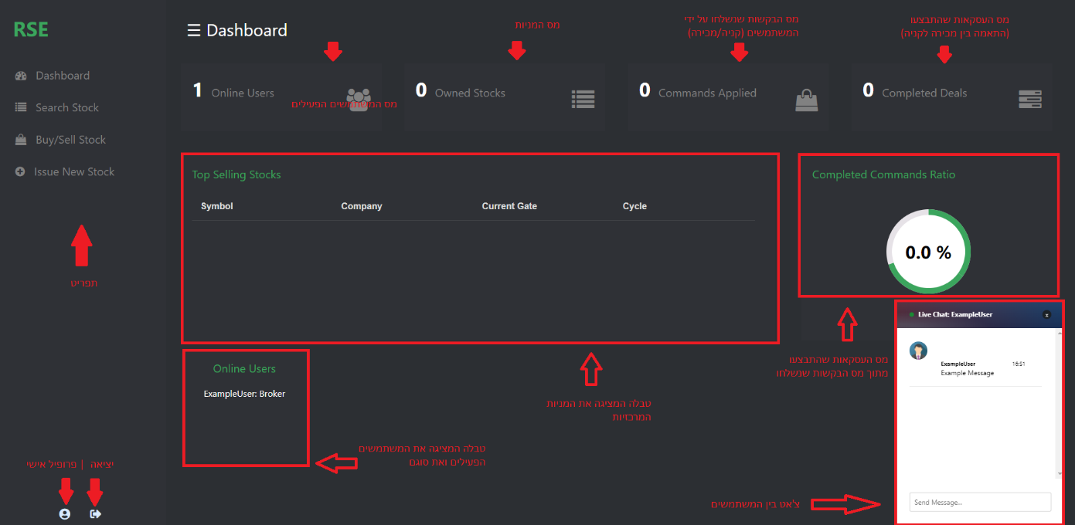

**מסך בית של משתמש במערכת (מסוג אדמין):**

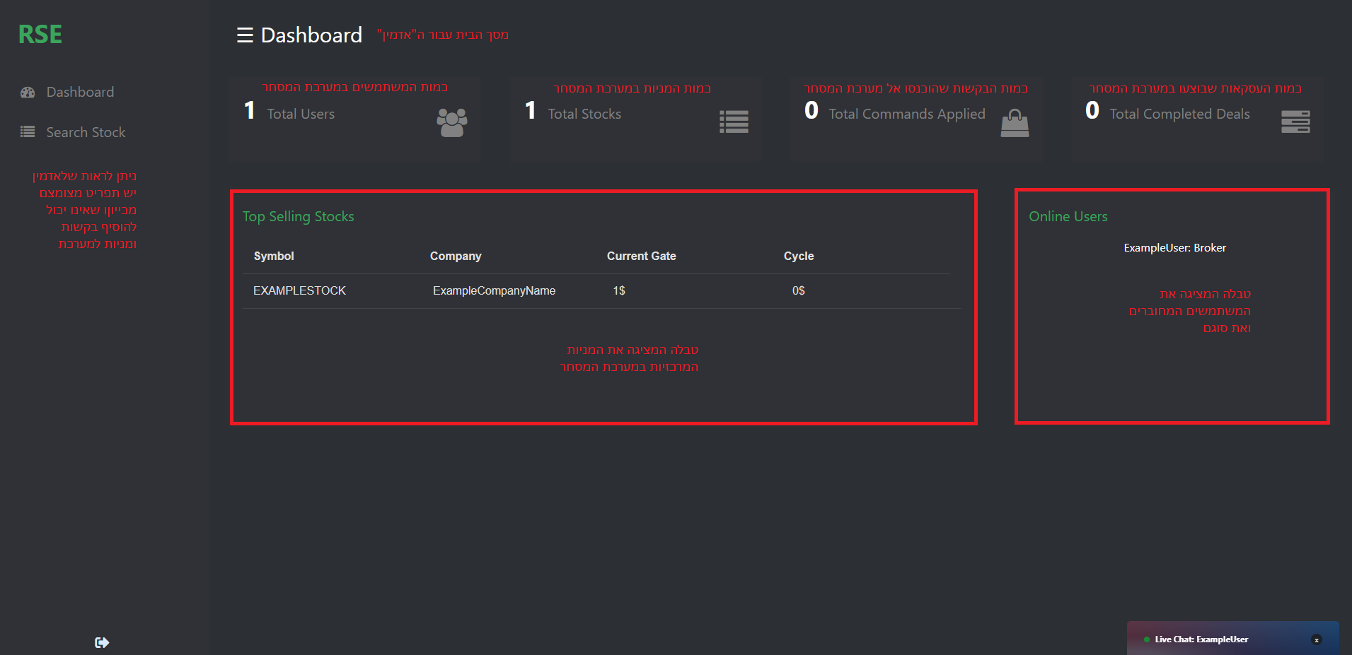

**דף הצגת פרטי המניה:**

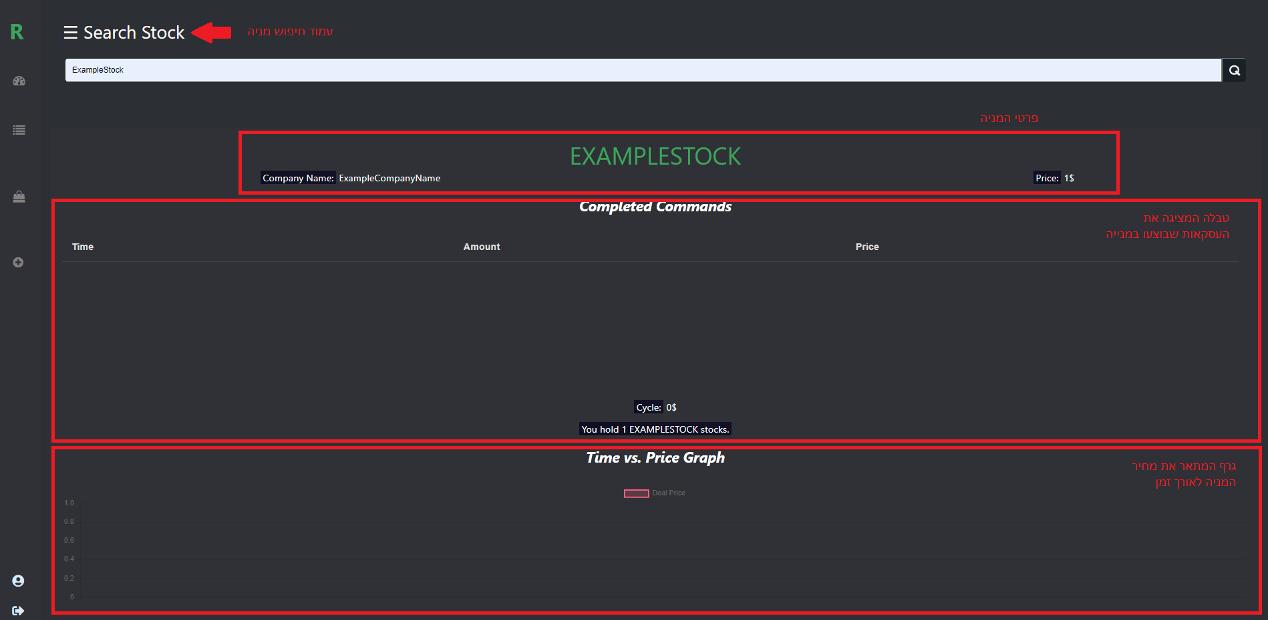

**דף הצגת פרטי המניה (עבור אדמין):**

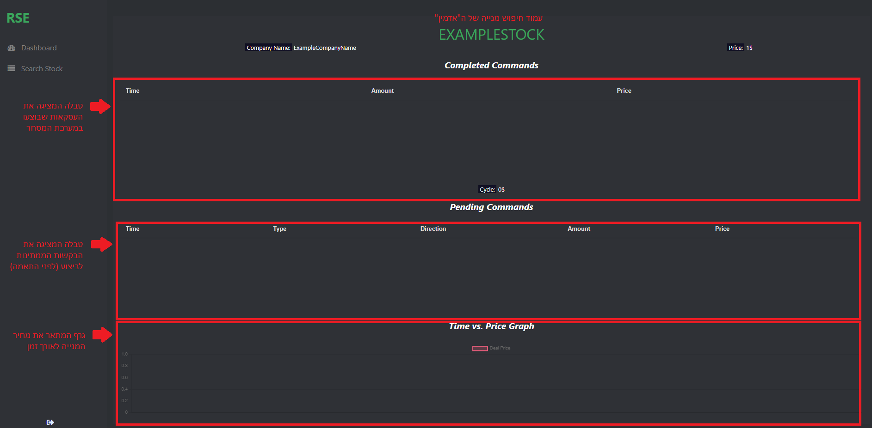

**דף ביצוע פקודה חדשה:**

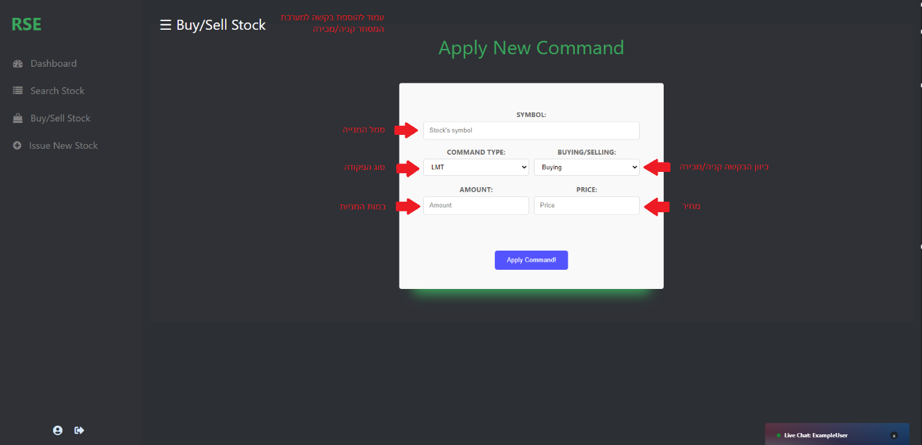

**דף הנפקת מנייה חדשה:**

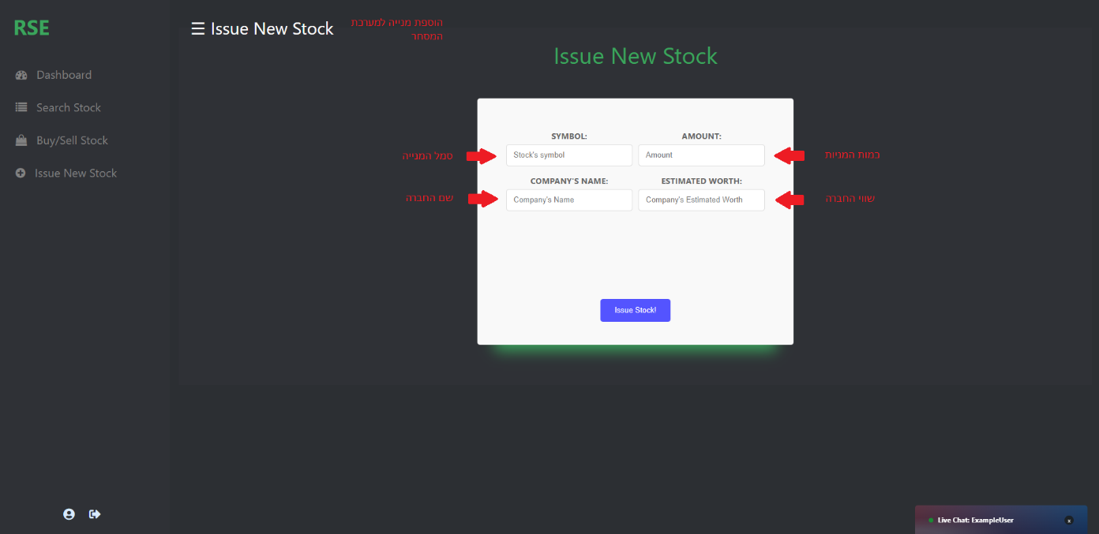

**דף פרופיל משתמש:**

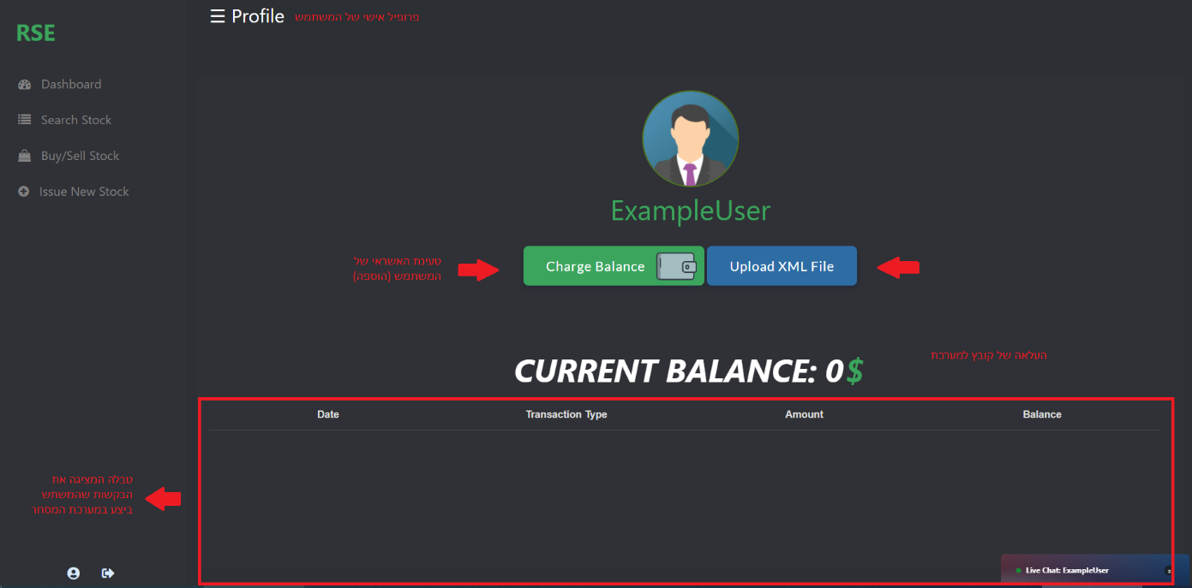

* בונוסים:

במערכת מומשו הבונוסים הבאים:

**הצגת גרף מחיר המניה לאורך זמן עבור מניה ספציפית:** במערכת מומשה האופציה להציג בגרף את מחיר המניה לאורך זמן, וזאת ע"י חיפוש המניה במסך המתאים.

**לייב צ'אט:** במערכת מומשה האופציה לתקשר בין משתמשים בזמן אמת באמצעות אופציית הצ'אט שנמצאת בצד ימין למטה בכל אחד מן המסכים באתר.